FUNDAÇÃO EDUCACIONAL CLAUDINO FRANCIO
CENTRO DE EDUCAÇÃO BÁSICA SÃO JOSÉ

Roteiro de estudos – Educação Infantil
Semana 14 a 18 de setembro de 2020.

TURMAS: Infantil 1 Fase 2 A e B
Professoras Ana Paula, Letícia, Liamara, Abielly e Natália.
Atividades
Orientação de estudos
Atividades | Olá,  Essa semana vamos de apostila de MATEMÁTICA  TEMA: Picolés da Fiorela  Ficha 07 - È uma sequência que privilegia o eixo números e operações. Faça a leitura do texto com inferências, de maneira com que a criança possa compreender e interpretar a história cole os picolés e faça a soma para registrar o resultado.  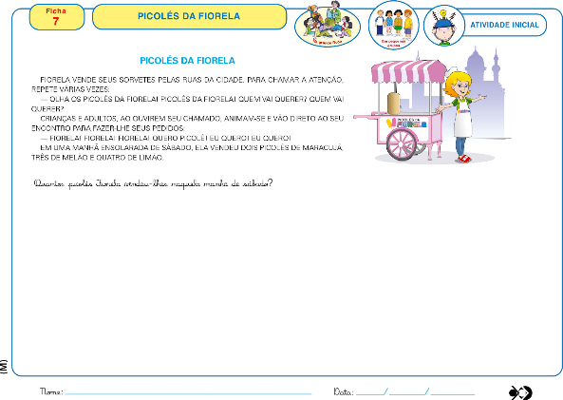  Ficha 08 - Leia a ficha conte e registre o que se pede.  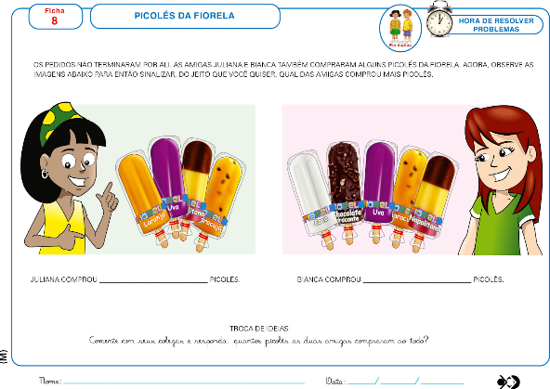  Ficha 09 - Na ficha 9 traz para as crianças a oportunidade de realizar contagem e, especialmente, de refletir sobre a escrita formal dos números e a sua correspondência com a quantidade de objetos, no caso os sorvetes.  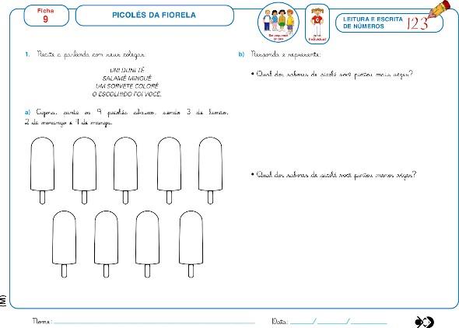  Ficha 10 - Estimar significa formar uma opinião com base num julgamento de valor aproximado.  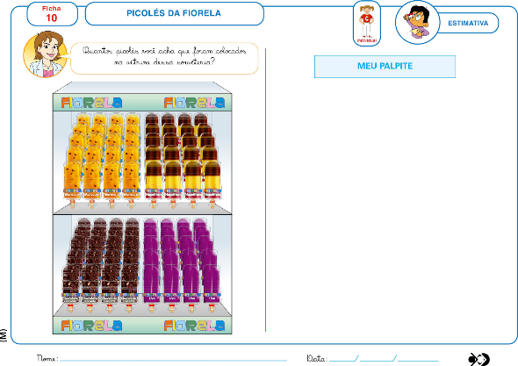  Ficha 11 - Visando o conhecimento adquirido a contagem das sobras dos picolés da Fiorela é o contexto para realizar mais uma adição.  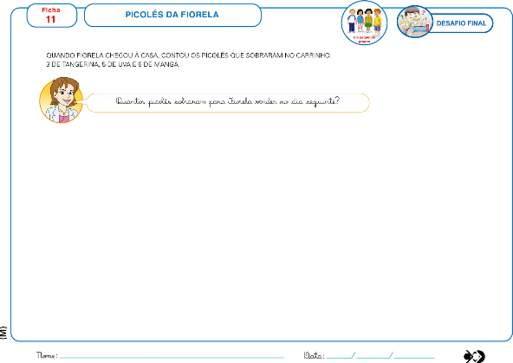  Material para recorte e colagem das fichas 07 e ficha 11  Jogo - Picolés da Fiorela (encontra -se no final da apostila)  É uma adaptação do jogo do dominó tradicional e segue suas regras básicas. A concentração e a observação é um diferencial e o raciocínio acerca de número se faz presente.  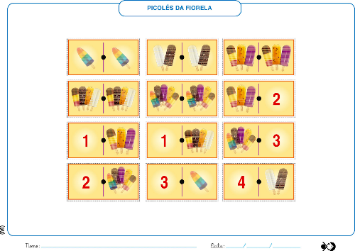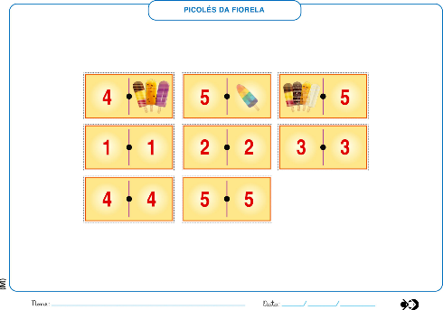  Aula de culinária: Picolés de frutas  Um grande abraço da profª Ana.
Disciplinas extras | Educação Física:  OBJETIVO DA AULA: LATERALIDADE  Materiais: Balde, bolinhas, papel ou revista e fita adesiva.  1° atividade: ACERTANDO O ALVO.  Para essa atividade precisaremos de bolinhas coloridas e um balde. Vamos entregar para a crianças as bolinhas, onde a mesma deverá lançar as bolinhas dentro do balde, mas um detalhe vamos lançar essas bolinhas com a mão direita e mão esquerda, ora com uma mão e depois a outra.  Para a brincadeira fica mais divertida, um adulto vai segurar o balde e mudando de posição, deixando a brincadeira mais legal.  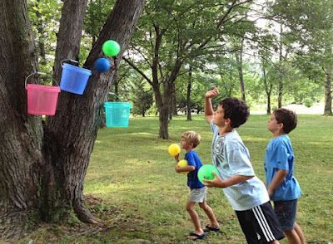  2° atividade: Pulando os pezinhos.  No primeiro momento deve-se desenhar o contorno dos pés da criança em um papel. Essa etapa pode ser feita pela própria criança com o auxílio de um adulto. Serão necessários 4 pares de pés para fazermos a brincadeira.  Feito o contorno pela criança, é hora de colorir o desenho para a brincadeira ficar mais divertida. Assim que o desenho estiver pronto, o adulto responsável deverá recortar cada um dos desenhos e colocar um rolinho de fita adesiva atrás do papel para grudar no chão.  A criança deverá saltar os pezinhos conforme a posição no chão.  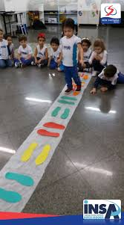  Beijos da Profe Letícia (66) 996755688  Música:  Nosso corpo também é capaz de produzir sons e pausas. Ouviremos algumas músicas e faremos sons com o nosso corpo, logo depois, faremos a ficha 5 da apostila.  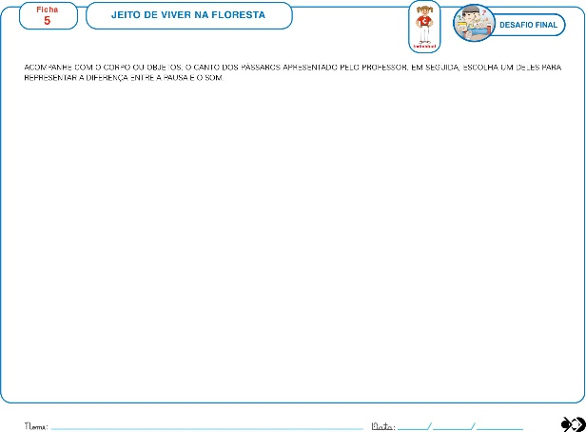  Beijos da Profe Nati (66) 999891923  Artes:  Nesta aula vamos trabalhar as formas geométricas, iniciaremos com o CÍRCULO. O aluno deve receber um grande círculo desenhado em papel A4, ao redor deste círculo a criança vai colar lantejoulas ou grãos que for acessível. Por último o aluno vai desenhar sozinho vários círculos em outro papel.  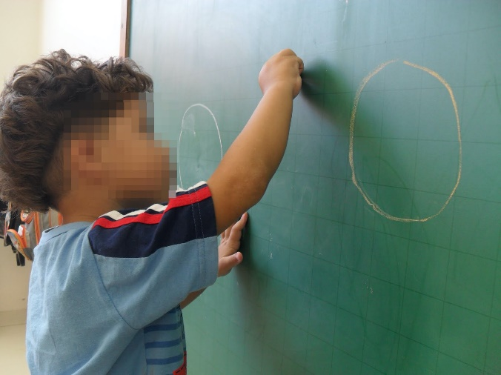  Beijos da profe Liamara (66) 999401829.  Inglês: Na aula de Inglês desta semana, continuaremos trabalhando a canção da estrelinha, desta vez, realizaremos a Sheet 12 da apostila, onde temos a seguinte pergunta: “Se você fosse uma estrela, o que você faria?”. O aluno pode chegar a diversas respostas. Devemos auxiliá-los na descrição da resposta, o aluno poderá também representar sua resposta através de desenhos.  Have Fun!!  Teacher By  (66) 996143361

